**24.07.2020.**

**Daugavpils 28.bērnudarza ēka ir pieņemta ekspluatācijā**

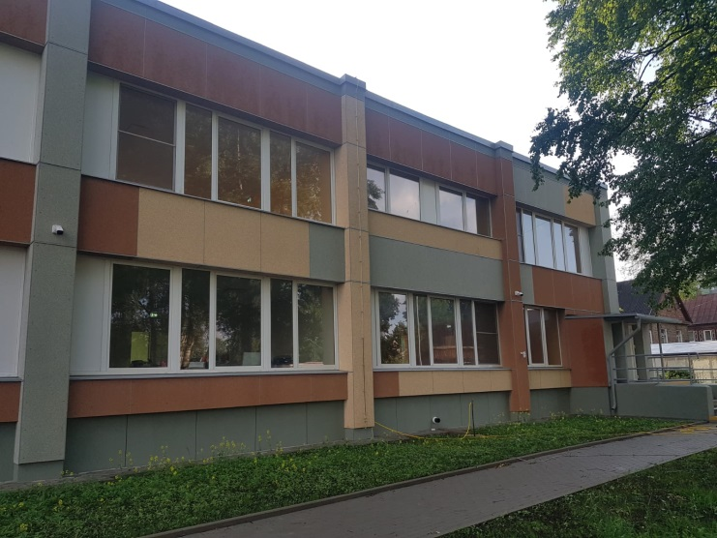2020.gada 24.jūlijā Būvniecības valsts kontroles birojs pieņēma ekspluatācijā Daugavpils 28.pirmsskolas izglītības iestādes ēku Liepājas ielā 37, Daugavpilī.

Būvdarbi objektā veikti Eiropas Savienības fonda projekta “Energoefektivitātes paaugstināšana Daugavpils pilsētas pirmsskolas izglītības iestādē Nr.28 - Liepājas ielā 37, Daugavpilī”, Nr. 4.2.2.0/18/I/063 ietvaros. Ģenerālais būvuzņēmējs SIA „LAGRON” ir izpildījis visus būvdarbus, saskaņā ar grafiku. Būvuzraudzību objektā veica SIA „INRI”, autoruzraudzību SIA „Moduls Engineering”.

Daugavpils 28.bērnudarza ēkai ir nosiltināta fasāde, nosiltināts un nomainīts jumta segums, veikti iekštelpu remontdarbi, uzstādīta ventilācija ar rekuperāciju, atjaunota apkures sistēma un uzstādīts LED apgaismojums.

**Projekta mērķis** irsekmēt Daugavpils pilsētas 28.pirmsskolas izglītības iestādes ēkas Liepājas ielā 37 energoefektivitātes paaugstināšanu, samazinot primārās enerģijas patēriņu.

**Projekta realizācijas rezultātā** tiks samazināts primārās enerģijas patēriņš, sekmējot ilgtermiņā energoefektivitātes paaugstināšanu un pašvaldības izdevumu samazināšanos par siltumapgādi, tiks sasniegtas energoefektivitātes prasības atbilstoši Latvijas būvnormatīvā LBN 002-015 “Ēku norobežojošo konstrukciju siltumtehnika”, kā arī objekts tiks pielāgots personām ar īpašām vajadzībām, tādējādi nodrošinot vides pieejamību.

**Projekta kopējās izmaksas:** 1 023 408.64 EUR

no tām: attiecināmās: **478 954.66 EUR**, kur (81.21%) - EUR 388 959.51 ir ERAF finansējums, (5.64%) - EUR 26 998.67 ir Valsts budžeta dotācija, (13.15%) - EUR 62 996.48 ir pašvaldības finansējums. Neattiecināmās: 544 453.98 **EUR** – izmaksas, kas nav tieši saistītas ar energoefektivitātes paaugstināšanas pasākumiem.

Sagatavoja:

Attīstības departamenta Projektu nodaļas vecākā eksperte projekta jautājumos Helēna Trošimova